Lisa 1

Viljandi Linnavalitsuse 03.02.2025

korraldusele nr 38

Kinnistu Hariduse tn 1a detailplaneeringu planeeringuala laiendamine

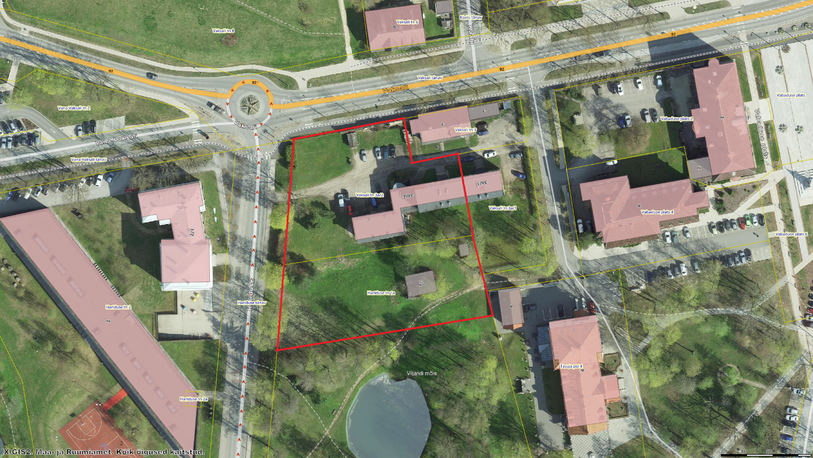

Ortofoto – Maa-ameti kaardiserver (29.01.2025)

Planeeringuala piir